מבוא להנדסת חשמל 1 – סדר שני – 2 (בית)

בזמן  המפסק השמאלי נפתח כמסומן.
מצא את מתח הקבל כאשר נתון:
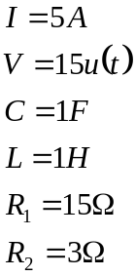
+
_
C
R2
L
R1
V
I

פתרון

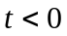:
ניתוח זרם ישר, הקבל נתק והסליל קצר, וכל זרם המקור יעבור דרך הקצר ולכן:
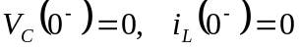

כעת נשכתב את המעגל כפי שהקבל והסליל רואים את מקור הזרם ומקור המתח. עבור מקור זרם השכתוב פונקציונלי, ואילו את מקור המתח ושני הנגדים נמיר לשקול תבנין, והמעגל יראה כך:
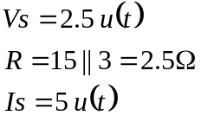
+
_
C
R
L
Vs
Is

כעת נפתח את משוואת
המעגל:
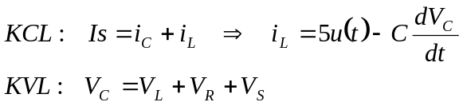
נציב את המשוואה הראשונה בשניה:
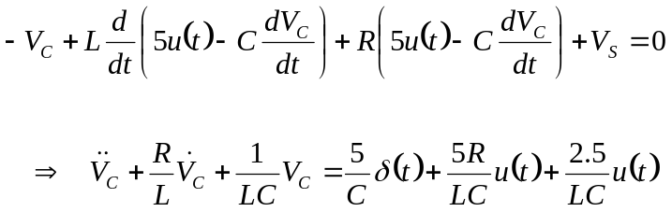
אם כן,יש לפתור:
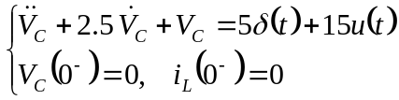
יש לחשב את תנאי ההתחלה עבור 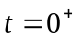 של 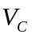 ושל 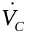.
רציף אינו מכיל מדרגות והלמים, שאילו הוא כן היה מורכב ממדרגות והלמים המשוואה הדיפרנציאלית לא היתה יכולה להתקיים, שכן הנגזרת השנייה של היתה מכילה דובלט (doublet) ומצד שמאל יש רק מדרגות והלמים. לכן 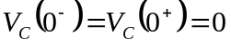. כעת נבצע אינטגרציה של המשדי"פ מ- 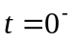 ל- :
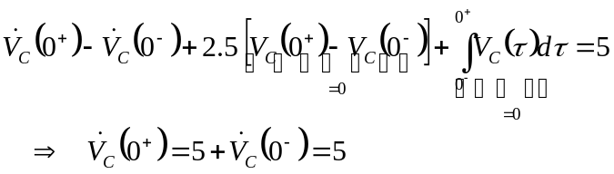
לסיכום יש לפתור:
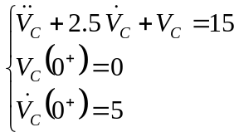
והפתרון:
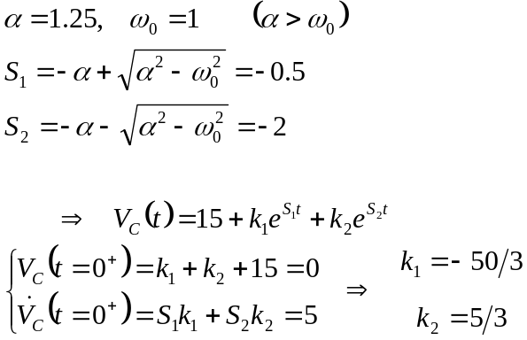
ולכן:
